Electricity. valores resistencias.
- Cal será o valor da resistencia da figura?
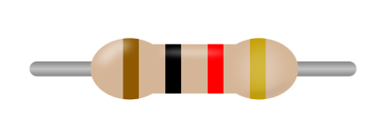
a) 10 KΩ
b) 1 KΩ
c) 10000 Ω
d) 100 Ω
- Cal será o valor da resistencia da figura?
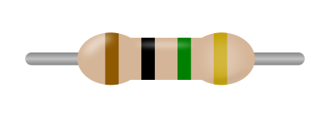
a) 10000000 Ω
b) 1 MΩ
c) 100KΩ
d) 10 MΩ
- Cal será o valor da resistencia da figura?
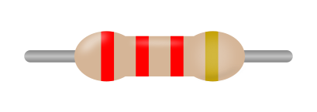
a) 22 KΩ
b) 220 Ω
c) 2200 Ω
d) 222 Ω
- Cal será o valor da resistencia da figura?
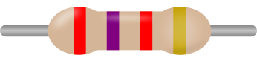
a) 270 Ω
b) 27000 Ω
c) 2,7 KΩ
d) 272 Ω
- Cal será o valor da resistencia da figura?
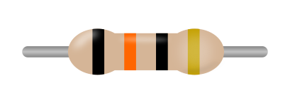
a) 3 Ω
b) 30 Ω
c) 3 KΩ
d) 0,3 Ω
- Cal será o valor da resistencia da figura?
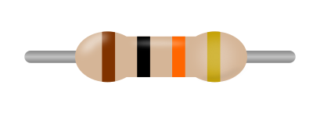
a) 10 KΩ
b) 103 Ω
c) 100 KΩ
d) 1 KΩ
- Cal será o valor da resistencia da figura?
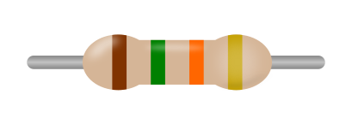
a) 1500 Ω
b) 15000 Ω
c) 150 Ω
d) 1,5 KΩ
- Cal será o valor da resistencia da figura?
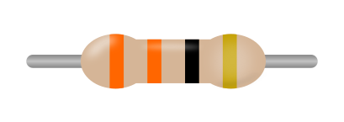
a) 330 Ω
b) 3,3 Ω
c) 0,33 Ω
d) 33 Ω
- Cal será o valor da resistencia da figura?
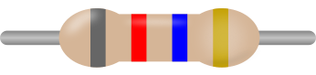
a) 82000000 Ω
b) 820000000 Ω
c) 820 MΩ
d) 8200000Ω
- Cal será o valor da resistencia da figura?
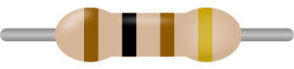
a) 10 Ω
b) 1000 Ω
c) 100 Ω
d) 101 Ω
- Cal será o valor da resistencia da figura?
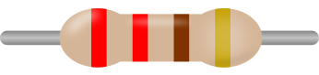
a) 2,2KΩ
b) 220 Ω
c) 222 Ω
d) 22 Ω
- Cal será o valor da resistencia da figura?
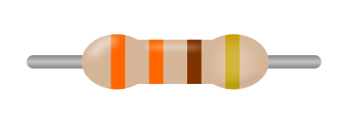
a) 33 Ω
b) 3,3 KΩ
c) 0,033 KΩ
d) 330 Ω
- Cal será o valor da resistencia da figura?
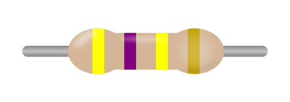
a) 471000 Ω
b) 47 KΩ
c) 470 KΩ
d) 4,7 KΩ
- Cal será o valor da resistencia da figura?
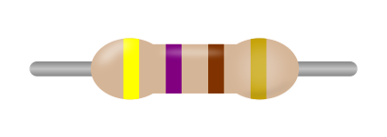
a) 47 Ω
b) 47 KΩ
c) 470 Ω
d) 47 MΩ
- Que cores terá unha resistencia de 330 Ω?
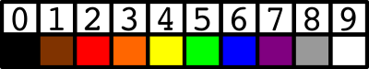
a) laranxa - laranxa - negro
b) laranxa - laranxa - marrón
c) vermello - laranxa - marrón
d) laranxa - marrón - laranxa
- Que cores terá unha resistencia de 33 Ω?

a) laranxa - laranxa - negro
b) laranxa - negro - laranxa
c) laranxa - negro - negro
d) laranxa - laranxa - branco
- Que cores terá unha resistencia de 220 Ω?

a) vermello - vermello - negro
b) vermello - vermello - marrón
c) vermello - marrón - marrón
d) vermello - vermello - vermello
- Que cores terá unha resistencia de 1 KΩ?

a) marrón - negro - vermello
b) marrón - negro - amarelo
c) marrón - negro - marrón
d) marrón - negro - laranxa
- Que cores terá unha resistencia de 10 KΩ?

a) marrón - negro - amarelo
b) marrón - negro - negro
c) marrón - negro - vermello
d) marrón - negro - laranxa
- Que cores terá unha resistencia de 100 KΩ?

a) marrón - negro - amarelo
b) marrón - negro - vermello
c) marrón - negro - laranxa
d) marrón - negro - verde
- Que cores terá unha resistencia de 2,2 KΩ?

a) vermello - vermello - vermello
b) vermello - vermello - verde
c) vermello - vermello - marrón
d) vermello - vermello - laranxa
- Que cores terá unha resistencia de 470 Ω?

a) morado - amarelo - marrón
b) marrón - amarelo - morado
c) amarelo - marrón - morado
d) amarelo - morado - marrón
- Que cores terá unha resistencia de 47 KΩ?

a) amarelo - morado - amarelo
b) amarelo - morado - laranxa
c) amarelo - morado - morado
d) amarelo - morado - vermello
- Que cores terá unha resistencia de 100 Ω?

a) marrón - negro - negro
b) marrón - negro - marrón
c) marrón - marrón - negro
d) marrón - marrón - marrón
- Teño unha resistencia de 100 Ω cunha tolerancia do 5%. Que valores serían admisibles?
a) entre 90 e 110 Ω
b) entre 100 e 105 Ω
c) entre 95 e 105 Ω
d) entre 97,5 e 102,5 Ω
- Teño unha resistencia de 10 KΩ cunha tolerancia do 2%. Que valores serían admisibles?
a) Entre 9800 e 10200 Ω
b) Entre 9800 e 10000 Ω
c) Entre 9900 e 10100 Ω
d) Entre 8000 e 12000 Ω
- Teño unha resistencia de 220 Ω cunha tolerancia do 10%. Que valores serían admisibles?
a) Entre 198 e 242 Ω
b) Entre 218 e 222 Ω
c) Entre 200 e 240 Ω
d) Entre 209 e 231 Ω
- Que me indica a última franxa de cor dunha resistencia fixa?
a) A voltaxe máxima que pode soportar
b) A súa tolerancia, en %
c) Indícame que ese lado vai a positivo
d) Indícame que ese lado vai a negativo
- Que é a tolerancia dunha resistencia fixa?
a) A porcentaxe de valor desa resistencia en ohmnios
b) A potencia máxima que poderá disipar esa resistencia en forma de calor
c) Un indicador do marxe de erro que podo atopar no valor desa resistencia
d) A capacidade da resistencia para tolerar incrementos de voltaxe na súa alimentación.
- Unha resistencia fixa con máis ohmnios que outra, terá...
a) Unhas cores distintas nas súas tres primeiras franxas
b) Unha cor distinta na súa cuarta franxa
c) Unha cor distinta no "corpo" da resistencia
d) Maior tamaño
- Que me di a cor da última banda dunha resistencia fixa?
a) A porcentaxe de erro que podo agardar respecto á aplicación da Lei de Ohm
b) A precisión que podo agardar no valor desa resistencia
c) A potencia que poderá disipar esa resistencia
d) O erro, en porcentaxe, que me podo atopar respecto á lonxitude desa resistencia

